1. Dados do Estagiário
Nome do estagiário:
Ênfase: |  |  | R.A.:
2. Dados do Orientador
Orientador:
Nº de Matrícula: | Departamento:
3. Dados do Supervisor
Empresa:
Nome do Supervisor:
Cargo/ Função:
Curso de Formação:
4. Período de Estágio
Período de vigência: | Início: _____/_____/____ | Término: ____/___/____
Período de abrangência do relatório
De _____/_____/______ a _____/_____/______

5- Empresa
  - – Apresentação (0,50)
Contextualização da empresa (Histórico, dados macroeconômicos e portfólio)

5.2 – Estratégia de Produção (1,0)
5.3 - Organização da Empresa
5.3.1 - Organograma geral da organização (0,5)
Apresentar a estrutura organizacional da empresa.

5.3.2 - Organograma da função produção (1,0)
Relacionar somente as funções envolvidas com o processo produtivo, organizadas por setor

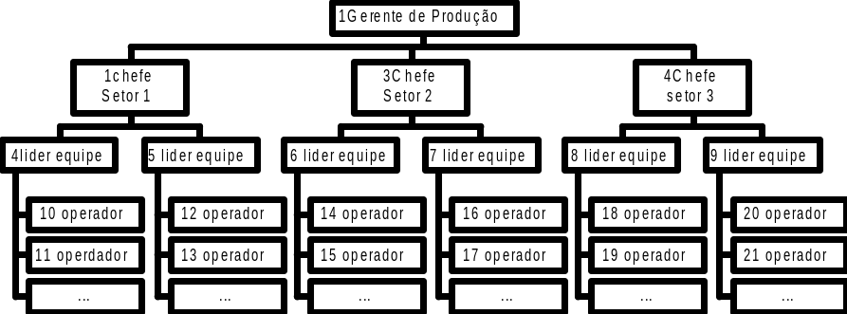
Figura ilustrativa

Descrever os cargos e funções conforme organograma ilustrativo.
5.4 - Tecnologia e instalações (2,0)
Descrever as instalações do chão de fábrica e as configurações dos postos de trabalho. Elaborar um esboço do layout do sistema produtivo.

6- Metodologia de Análise de Solução de Problemas (MASP) (5,0)
Esta etapa deve apresentar uma descrição sobre as etapas do MASP:
- Identificação do problema (Conforme especificado no Plano de Estágio);
- Observação do problema (Coleta de informações e dados do processo para direcionar a etapa de análise);
- Análise (Determinação das principais causas do problema. Análise das causas prováveis. Utilização de Ferramentas da Qualidade – Estratificação, Diagrama de Dispersão, Fluxograma, Diagrama de Causa e Efeito, Diagrama de Pareto, Carta de Controle, entre outros);
- Elaboração de um Plano de Ação (Definição de estratégias para a eliminação das causas dos problemas. Utilização de Ferramentas da Qualidade – PDCA, 5W2H, entre outros);
- As etapas de Ação, Verificação e Padronização deverão ser entregues no Relatório Final.

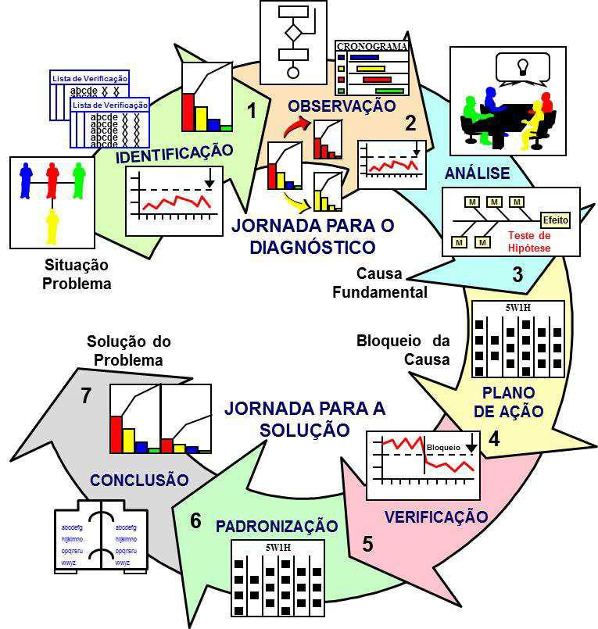
Figura Ilustrativa

7. Anexos

- Layout
- Catálogos das máquinas e equipamentos
- E outros documentos que complementem o plano apresentado

Maringá-Pr, ___ de ______ de 2015

____________________________  ESTAGIÁRIO | _______________________________  SUPERVISOR

8. Nota do Plano Detalhado:

Data:______/_______/________ _________________________________
ORIENTADOR

